Distribuição Espacial dos Focos de Queimadas em Pernambuco: uma Abordagem por Processos Pontuais
Túlio Herculano Silva Lima ¹ * - https://orcid.org/0009-0003-7985-063X
Denilson De Oliveira Silva ² - https://orcid.org/0009-0000-4031-7772
Jader Da Silva Jale ³ - https://orcid.org/0000-0001-7414-1154
Ângela Maria Cavalcanti Ramalho ⁴ -

¹ Departamento de Estatística, Universidade Estadual da Paraíba (UEPB), Campina Grande, Paraíba
Email: tulio.lima@aluno.uepb.edu.br
* Túlio Herculano Silva Lima

² Programa de Pós-Graduação em Biometria e Estatística Aplicada, Universidade Federal Rural de Pernambuco (UFRPE), Recife, Brasil.
Email: denilson.oliveira@ufrpe.br
Denilson de Oliveira Silva

³ Programa de Pós-Graduação em Biometria e Estatística Aplicada, Universidade Federal Rural de Pernambuco (UFRPE), Recife, Brasil.
Email: jader.silvajale@ufrpe.br
Jader Da Silva Jale

⁴ Programa de Pós-Graduação em Desenvolvimento Regional, Universidade Estadual de Paraíba (UEPB), Campina Grande, PB, Brasil
angelamcr@uepb.edu.br
Ângela Maria Cavalcanti Ramalho

Resumo
Este estudo analisou a distribuição espacial dos focos de queimadas no estado de Pernambuco, considerando as variações sazonais ao longo do ano. A pesquisa foi desenvolvida com dados obtidos junto ao Instituto Nacional de Pesquisas Espaciais (INPE), posteriormente organizados de acordo com as estações verão, outono, inverno e primavera. As análises foram realizadas no software R, com aplicação de métodos de processos pontuais e técnicas de estatística espacial. Os procedimentos metodológicos incluíram a elaboração de mapas temáticos, análise descritiva da precipitação e dos dias sem chuva, teste de Kolmogorov-Smirnov, teste de Qui-Quadrado, função K de Ripley, estimador de intensidade de Kernel e comparação de modelos por meio do Critério de Informação de Akaike (AIC). Os resultados mostraram diferenças espaciais e sazonais marcantes na ocorrência dos focos de queimadas em Pernambuco. O inverno e a primavera apresentaram períodos mais prolongados sem chuva em determinadas áreas, enquanto os mapas de Kernel permitiram identificar regiões com maior intensidade de ocorrências. Os testes de Kolmogorov-Smirnov e Qui-Quadrado apresentaram valores de p inferiores a 0,001 em todas as estações, indicando diferenças estatisticamente significativas em relação aos padrões de referência adotados. A função K de Ripley também evidenciou a presença de agrupamento espacial em diferentes escalas de distância. A comparação dos modelos por meio do AIC permitiu identificar aqueles com melhor equilíbrio entre qualidade de ajuste e complexidade. De forma geral, os resultados demonstram que os focos de queimadas em Pernambuco não se distribuem de maneira uniforme, apresentando estrutura espacial e sazonal bem definida. O estudo reforça a importância da análise de processos pontuais na identificação de áreas críticas e no apoio ao monitoramento, à prevenção e ao planejamento ambiental.
Palavras-chave: processos pontuais, análise espacial, Pernambuco, estimador de Kernel, função K de Ripley.

Abstract
This study analyzed the spatial distribution of wildfire hotspots in the state of Pernambuco, Brazil, considering seasonal variations throughout the year. The research was based on data obtained from the National Institute for Space Research (INPE), which were subsequently organized according to summer, autumn, winter, and spring. The analyses were performed in the R software using point process methods and spatial statistical techniques. The methodological procedures included thematic mapping, descriptive analysis of precipitation and days without rainfall, the Kolmogorov-Smirnov test, the Chi-square test, Ripley’s K function, Kernel intensity estimation, and model comparison using the Akaike Information Criterion (AIC). The results showed marked spatial and seasonal differences in the occurrence of wildfire hotspots across Pernambuco. Winter and spring presented longer periods without rainfall in some areas, while Kernel maps identified regions with higher event intensity. The Kolmogorov-Smirnov and Chi-square tests produced p-values below 0.001 for all seasons, indicating statistically significant differences from the reference patterns adopted in the analyses. Ripley’s K function also provided evidence of spatial clustering at different distance scales. Model comparison using AIC made it possible to identify the models with the best balance between goodness of fit and complexity. Overall, the results demonstrate that wildfire hotspots in Pernambuco are not uniformly distributed, but instead present a well-defined spatial and seasonal structure. The study highlights the importance of point process analysis for identifying critical areas and supporting environmental monitoring, prevention strategies, and territorial planning.
Keywords: point processes, spatial analysis, Pernambuco, Kernel estimator, Ripley’s K function.

1. Introdução

As queimadas representam um importante problema ambiental, uma vez que podem provocar alterações na vegetação, perda de biodiversidade, emissão de gases e partículas para a atmosfera, redução da qualidade do solo e impactos sobre diferentes atividades humanas. A ocorrência desses eventos pode estar relacionada a fatores naturais e, principalmente, a ações antrópicas, como práticas agropecuárias, limpeza de áreas, manejo inadequado do solo e uso do fogo em atividades produtivas. Dessa forma, compreender onde esses focos ocorrem e como se distribuem no território é fundamental para apoiar ações de prevenção, monitoramento e controle. No estado de Pernambuco, a ocorrência de focos de queimadas apresenta importância especial devido à diversidade de condições ambientais existentes no território. O estado possui áreas inseridas principalmente nos biomas Caatinga e Mata Atlântica, que apresentam características diferentes de vegetação, disponibilidade de umidade, uso do solo e resposta aos períodos de baixa precipitação. Essas diferenças podem influenciar a ocorrência e a concentração dos focos, fazendo com que determinados locais apresentem maior quantidade de registros do que outros ao longo do ano. O monitoramento por satélite tornou-se uma das principais ferramentas utilizadas para acompanhar esse tipo de ocorrência em grandes áreas. No Brasil, o Instituto Nacional de Pesquisas Espaciais (INPE) disponibiliza informações relacionadas aos focos detectados, contendo dados como localização geográfica, data e hora do registro, município, bioma, precipitação, dias sem chuva e risco de fogo. Essas informações possibilitam não apenas contabilizar os eventos, mas também avaliar sua distribuição espacial e relacioná-los a diferentes características ambientais.

Nesse contexto, a análise espacial representa uma ferramenta importante para compreender o comportamento dos focos de queimadas. Entre os métodos utilizados para esse tipo de investigação, destacam-se os processos pontuais, nos quais cada ocorrência é representada por um ponto localizado no espaço por meio de suas coordenadas geográficas. A partir dessa representação, torna-se possível avaliar se os eventos apresentam distribuição aleatória, regular ou agrupada, além de identificar áreas com maior intensidade de ocorrências.
Diferentes técnicas podem ser utilizadas de forma complementar na análise de processos pontuais. O estimador de Kernel permite construir superfícies de intensidade e identificar regiões com maior concentração de focos. A função K de Ripley possibilita avaliar a presença de agrupamento ou regularidade em diferentes escalas de distância. Os testes de Kolmogorov-Smirnov e Qui-Quadrado contribuem para verificar diferenças entre os padrões observados e aqueles esperados segundo determinadas hipóteses de referência. Além disso, o Critério de Informação de Akaike (AIC) pode ser empregado na comparação de modelos estatísticos ajustados aos dados, permitindo selecionar aqueles que apresentam melhor equilíbrio entre qualidade de ajuste e complexidade.
A utilização conjunta dessas técnicas permite obter uma visão mais ampla do comportamento espacial das queimadas, indo além da simples representação dos pontos em mapas. Dessa maneira, é possível identificar regiões críticas, avaliar padrões de concentração e compreender como os registros se comportam em diferentes períodos. Essas informações podem contribuir para o direcionamento de ações de fiscalização, planejamento ambiental e prevenção de ocorrências em áreas mais suscetíveis.

2. Objetivos

Analisar a distribuição espacial dos focos de queimadas no estado de Pernambuco por meio de técnicas de processos pontuais, buscando identificar padrões de concentração, agrupamento e distribuição das ocorrências.

2.2. Objetivos específicos

- Caracterizar a distribuição espacial dos focos de queimadas no estado de Pernambuco.

- Aplicar técnicas de análise espacial, como o estimador de Kernel, a função K de Ripley e os testes de Kolmogorov-Smirnov e Qui-Quadrado, para avaliar o comportamento dos focos de queimadas.

- Comparar os modelos ajustados às coordenadas espaciais por meio do Critério de Informação de Akaike (AIC), identificando o modelo com melhor ajuste aos dados analisados.

3. Materiais e Métodos

A presente pesquisa foi desenvolvida a partir da aplicação de técnicas de análise espacial e de processos pontuais aos registros de focos de queimadas ocorridos no estado de Pernambuco. Os dados utilizados foram obtidos por meio da plataforma do Instituto Nacional de Pesquisas Espaciais (INPE), sendo posteriormente organizados, tratados e analisados no software R. Inicialmente, a base de dados foi filtrada de forma a considerar apenas os registros pertencentes ao estado de Pernambuco. Em seguida, as ocorrências foram classificadas de acordo com as estações do ano: verão, outono, inverno e primavera. A partir dessa divisão, foram construídos padrões espaciais de pontos independentes para cada estação, permitindo avaliar possíveis diferenças na distribuição dos focos ao longo do território pernambucano. Foram elaborados mapas temáticos, mapas de intensidade, análises de distribuição espacial e testes estatísticos. Entre os procedimentos empregados encontram-se o teste de Kolmogorov-Smirnov, o teste de Qui-Quadrado, a função K de Ripley, o estimador de intensidade de Kernel e o Critério de Informação de Akaike (AIC). Também foram ajustados quatro modelos às coordenadas espaciais X e Y, com a finalidade de identificar aqueles que apresentaram melhor adequação aos dados observados.

3.1. Área de estudo

A área definida para realização desta pesquisa corresponde ao estado de Pernambuco, localizado na região Nordeste do Brasil. O estado apresenta características territoriais, climáticas e ambientais distintas entre suas diferentes regiões, o que torna relevante a análise espacial dos focos de queimadas. Pernambuco possui áreas litorâneas, zonas de transição e regiões localizadas no interior, nas quais as condições ambientais podem apresentar comportamentos diferentes ao longo do ano. Essas diferenças podem influenciar a ocorrência, a concentração e a distribuição espacial dos focos identificados por satélites. Dessa forma, a utilização de métodos de análise espacial permite avaliar se os registros apresentam distribuição aleatória, concentração em determinadas áreas ou formação de agrupamentos espaciais.
A delimitação territorial de Pernambuco foi utilizada como janela espacial para realização das análises de processos pontuais. Dessa maneira, somente os focos registrados dentro dos limites geográficos do estado foram considerados na pesquisa. A representação da área de estudo foi realizada por meio de arquivo espacial no formato shapefile, possibilitando a associação entre os registros de latitude e longitude e os limites estaduais. A utilização dessa delimitação foi importante para evitar que ocorrências localizadas fora de Pernambuco fossem incorporadas às análises. Além da delimitação espacial, a pesquisa considerou a variação temporal dos registros, separando as ocorrências de acordo com as quatro estações do ano. Essa separação possibilitou avaliar o comportamento dos eventos durante diferentes períodos anuais e verificar se a intensidade e o padrão espacial das ocorrências sofreram alterações entre verão, outono, inverno e primavera.

Inicialmente, na Figura 1, apresenta-se o mapa do estado de Pernambuco, organizado de acordo com seus municípios, o qual possui papel importante na análise espacial das queimadas desenvolvida neste estudo. Essa representação permite visualizar a distribuição dos focos de incêndio ao longo do território pernambucano, possibilitando identificar diferenças entre os municípios e reconhecer áreas com maior concentração de ocorrências. A utilização do mapa em escala municipal facilita a interpretação dos padrões espaciais, permitindo observar regiões onde os focos de queimadas se apresentam de forma mais intensa ou recorrente. A avaliação da distribuição espacial de eventos pontuais busca identificar se o arranjo dos dados diverge do padrão de Completa Aleatoriedade Espacial (CSR), permitindo mensurar o grau de aglomeração ou dispersão dos pontos da superfície.
Além disso, essa representação contribui para compreender possíveis contrastes entre diferentes áreas do estado, considerando suas características territoriais e ambientais. A análise cartográfica também auxilia na identificação de zonas consideradas críticas, que podem demandar maior atenção em ações de monitoramento, prevenção e controle das queimadas. Dessa forma, o mapa constitui uma ferramenta importante para apoiar a interpretação dos resultados espaciais, contribuindo para o planejamento ambiental e para a formulação de estratégias voltadas à redução dos impactos causados pelas queimadas no estado de Pernambuco.

Figura 1: Mapa de Localização da área de estudo.
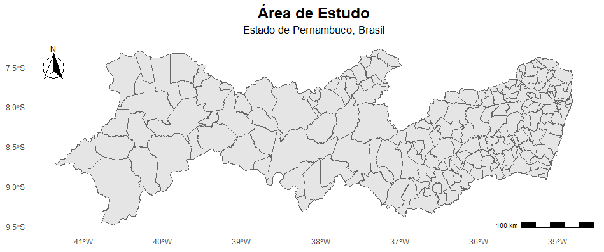
Fonte: Elaborado pelos autores, (2026).

3.2. Coleta dos dados

Os dados utilizados na pesquisa foram obtidos na plataforma de monitoramento disponibilizada pelo (INPE). O INPE realiza o acompanhamento de focos de calor detectados por diferentes sensores instalados em satélites, disponibilizando os registros para consulta e utilização em estudos ambientais e espaciais. A estruturação dos dados de monitoramento orbital obtidos no Banco de Dados de Queimadas do INPE (BDQueimadas), contendo pares de coordenadas geográficas (latitude e longitude), constitui uma base consolidada para a espacialização e análise temporal dos focos em ambientes SIG. Para esta pesquisa foram selecionados os dados correspondentes ao estado de Pernambuco, referentes ao período de 01/01/2025 a 31/12/2025
Após o download da base, foi realizada uma etapa inicial de organização e verificação das informações. Os registros foram importados para o ambiente computacional do software R, no qual foram conduzidos os procedimentos de tratamento, classificação e análise. Inicialmente, foram selecionadas as variáveis de interesse para o estudo, incluindo data e hora da ocorrência, satélite, localização administrativa, bioma, quantidade de dias sem chuva, precipitação, risco de fogo, latitude e longitude.
Posteriormente, a variável referente à data foi utilizada para separar os registros de acordo com as estações do ano. Assim, cada ocorrência foi classificada como pertencente ao verão, outono, inverno ou primavera. Esse procedimento permitiu construir quatro subconjuntos da base original, um correspondente a cada estação. A separação dos dados tornou possível realizar as análises espaciais de forma individual, permitindo comparar a distribuição dos eventos ao longo dos diferentes períodos do ano. Antes da análise dos processos pontuais, também foi realizada a verificação das coordenadas geográficas, com o objetivo de garantir que os pontos estivessem posicionados corretamente dentro dos limites territoriais do estado de Pernambuco.

3.3. Sobre os dados
A base de dados utilizada nesta pesquisa contém informações temporais, ambientais, administrativas e geoespaciais relacionadas aos registros de focos detectados por satélite. A presença dessas diferentes variáveis possibilitou não apenas identificar onde cada ocorrência foi registrada, mas também compreender algumas características associadas ao momento e às condições ambientais existentes no local. Para facilitar a compreensão da estrutura da base, as variáveis foram classificadas de acordo com sua natureza e com o tipo de informação representada.
A data e hora constituem informações temporais, sendo utilizadas principalmente para identificar o momento do registro e possibilitar a classificação das ocorrências conforme as estações do ano. As variáveis satélite, país, estado, município e bioma são classificadas como qualitativas nominais, uma vez que representam categorias que não apresentam uma ordem natural entre si. A variável dias sem chuva é quantitativa discreta, pois representa uma contagem de dias. Por sua vez, precipitação e risco de fogo são variáveis quantitativas contínuas. Latitude e longitude são variáveis geoespaciais fundamentais para a presente pesquisa. Elas representam a posição de cada ocorrência sobre a superfície terrestre e foram utilizadas para construção do padrão espacial de pontos. A partir dessas coordenadas foi possível representar cada foco como um ponto localizado dentro dos limites do estado de Pernambuco. Dessa maneira, as coordenadas formaram a base para a aplicação dos métodos de processos pontuais. Abaixo tem-se a Tabela 1 com a estrutura do banco de dados afim de explicar cada variável.

Tabela 1: Descrição das variáveis da base de dados.
Variável | Natureza | Classificação | Descrição / interpretação
Data e Hora | Temporal | Quantitativa contínua | Indica o momento exato do registro da ocorrência.
Satélite | Categórica | Qualitativa nominal | Identifica o satélite responsável pela detecção, sem relação de ordem entre as categorias.
País | Categórica | Qualitativa nominal | Identifica o país onde a ocorrência foi registrada.
Estado | Categórica | Qualitativa nominal | Identifica a unidade federativa associada ao registro.
Município | Categórica | Qualitativa nominal | Identifica o município de ocorrência do registro.
Bioma | Categórica | Qualitativa nominal | Representa o bioma no qual o foco ou ocorrência está localizado.
Dia Sem Chuva | Numérica | Quantitativa discreta | Representa a quantidade de dias consecutivos sem registro de chuva.
Precipitação | Numérica | Quantitativa contínua | Expressa o volume de precipitação registrado, geralmente em milímetros (mm).
Risco de Fogo | Numérica | Quantitativa contínua | Indica numericamente o nível estimado de risco de ocorrência ou propagação do fogo.
Latitude | Geoespacial / Numérica | Quantitativa contínua | Representa a coordenada geográfica norte-sul da ocorrência.
Longitude | Geoespacial / Numérica | Quantitativa contínua | Representa a coordenada geográfica leste-oeste da ocorrência.
Fonte: Elaborado pelos autores, (2026).

A organização dessas variáveis permitiu realizar tanto a análise descritiva quanto a análise espacial dos registros. Entretanto, para os procedimentos relacionados aos processos pontuais, as informações de maior importância foram a latitude e a longitude, pois elas definem a localização espacial dos eventos.

3.4. Ferramentas utilizadas
O tratamento dos dados, a construção dos objetos espaciais, a aplicação dos testes estatísticos e a elaboração dos mapas foram realizados no software R. O R é um ambiente computacional voltado para análise estatística, manipulação de dados e construção de representações gráficas. Sua utilização possibilita trabalhar diretamente com informações geográficas e aplicar diferentes métodos de estatística espacial de maneira integrada. Inicialmente, o programa foi utilizado para importar a base obtida no INPE e realizar a organização das variáveis. Foram executados procedimentos para selecionar os registros pertencentes ao estado de Pernambuco, verificar as coordenadas espaciais, classificar as datas segundo as estações do ano e criar conjuntos de dados separados para verão, outono, inverno e primavera.
Também foram utilizadas ferramentas específicas para leitura e manipulação de arquivos geográficos, permitindo integrar as coordenadas dos focos ao shapefile de Pernambuco. Posteriormente, foram construídos os objetos necessários à análise de processos pontuais, nos quais cada ocorrência passou a ser representada como um ponto localizado dentro da área de estudo. O uso de estimadores de densidade não paramétricos, como o algoritmo Kernel, permite converter eventos pontuais discretos em superfícies contínuas de intensidade a identificação qualitativa de núcleos de concentração (hotspots).
As rotinas de análise espacial foram empregadas para calcular intensidade, estimar padrões de distribuição e aplicar testes relacionados à aleatoriedade espacial. Foram utilizados ainda recursos gráficos do próprio ambiente R para construção dos mapas temáticos e apresentação dos resultados.

3.5. Shapefile

Para delimitar espacialmente a área de estudo foi utilizado um arquivo geográfico no formato shapefile correspondente ao estado de Pernambuco. O shapefile é um formato amplamente utilizado em Sistemas de Informações Geográficas, pois permite armazenar informações referentes aos limites e às formas de determinada área geográfica. No presente estudo, esse arquivo foi utilizado para representar o contorno territorial de Pernambuco e definir a região na qual os processos pontuais foram analisados. O arquivo foi obtido n IBGE e posteriormente importado para o ambiente do software R. Após sua leitura, foram verificadas as informações referentes ao sistema de coordenadas utilizado. Essa etapa é importante porque os registros de focos provenientes da base do INPE possuem informações de latitude e longitude, sendo necessário garantir a compatibilidade entre essas coordenadas e a referência espacial do mapa.
O shapefile também foi utilizado como base para criação da janela de observação do processo pontual. Essa janela representa o espaço dentro do qual os eventos podem ocorrer e ser analisados. Assim, todos os pontos considerados no estudo ficaram associados ao território pernambucano. Além da delimitação espacial, o arquivo possibilitou a sobreposição dos focos de ocorrência sobre o mapa do estado, facilitando a visualização da localização e da concentração dos registros. Essa integração foi utilizada tanto nos mapas de distribuição dos pontos quanto nos mapas de intensidade elaborados para cada estação do ano.

3.6. Processos pontuais
A análise de processos pontuais foi utilizada com o objetivo de estudar a distribuição espacial dos focos de queimadas registrados no estado de Pernambuco. Nesse tipo de análise, cada ocorrência é representada por um ponto localizado no espaço por meio de suas coordenadas geográficas. Assim, os registros de latitude e longitude presentes na base de dados foram utilizados para posicionar os focos dentro dos limites territoriais do estado. A partir dessa representação, torna-se possível avaliar como os eventos se distribuem na área de estudo e identificar diferentes tipos de comportamento espacial.
De maneira geral, os padrões espaciais de pontos podem ser classificados como aleatórios, regulares ou agrupados. O padrão aleatório ocorre quando os eventos estão distribuídos sem uma organização espacial evidente. O padrão regular ocorre quando os pontos apresentam certa uniformidade e tendem a manter distâncias semelhantes entre si. Já o padrão agrupado é caracterizado pela concentração de vários eventos em determinadas regiões, formando aglomerados de pontos e deixando outras áreas com menor quantidade de ocorrências.
A Figura 2 apresenta, de forma esquemática, esses três tipos de padrões espaciais. Essa representação auxilia na compreensão dos resultados obtidos ao longo da análise, uma vez que permite comparar visualmente o comportamento observado nos focos de queimadas com os padrões teóricos de distribuição pontual.

Figura 2: Representação dos principais padrões espaciais em processos pontuais
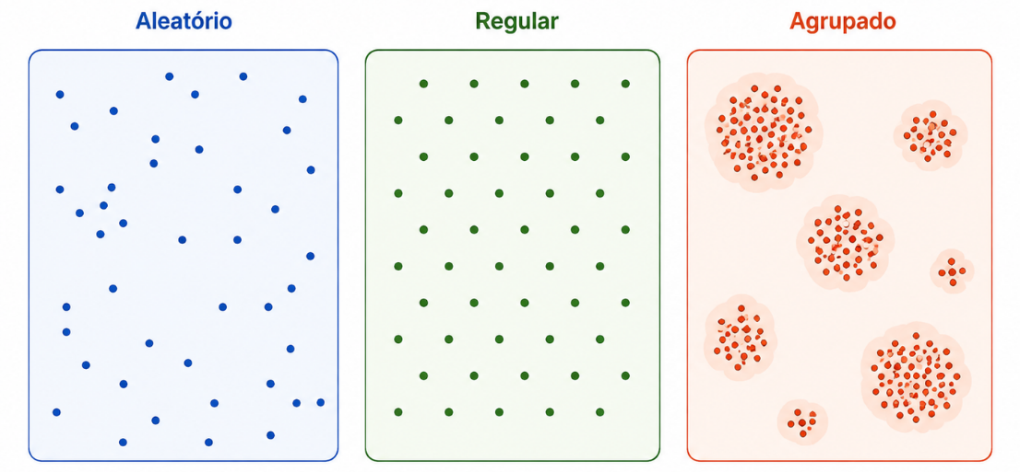
Fonte: Elaborado pelos autores (2026).

No presente estudo, os processos pontuais foram construídos separadamente para cada estação do ano, considerando os registros classificados como verão, outono, inverno e primavera. Essa separação permitiu avaliar se a distribuição espacial dos focos de queimadas apresentou mudanças ao longo do ano. Para cada estação, foi considerada a localização dos eventos dentro da área delimitada pelo estado de Pernambuco, possibilitando a comparação entre os diferentes períodos.
Além da observação visual dos padrões, foram aplicadas técnicas estatísticas voltadas à análise espacial, com o objetivo de verificar se os eventos apresentavam comportamento compatível com aleatoriedade, agrupamento ou regularidade. Entre os métodos utilizados encontram-se o teste de Kolmogorov-Smirnov, o teste de Qui-Quadrado, a função K de Ripley e o estimador de Kernel. Esses procedimentos permitiram avaliar tanto a distribuição geral dos pontos quanto a intensidade e a interação espacial entre as ocorrências.

3.7. Teste de Aleatoriedade Espacial (Kolmogorov-Smirnov)

O teste de Kolmogorov-Smirnov foi utilizado como uma das ferramentas para avaliar o comportamento dos dados associados aos padrões espaciais observados. Trata-se de um teste não paramétrico que permite comparar uma distribuição observada com uma distribuição teórica de referência ou comparar duas distribuições. Sua utilização não exige que os dados apresentem previamente uma distribuição normal, característica que torna o método adequado a diferentes situações.
O princípio do teste consiste em avaliar a maior diferença existente entre as funções de distribuição acumulada que estão sendo comparadas. Quanto maior essa diferença, maior é a evidência de que os dados observados não seguem o comportamento esperado pela distribuição utilizada como referência. Essa diferença é representada pela estatística do teste, normalmente indicada pela letra (D).
Nesta pesquisa, o teste foi aplicado separadamente aos conjuntos correspondentes às quatro estações do ano. Assim, foram obtidas estatísticas específicas para verão, outono, inverno e primavera. Além da estatística do teste, foi analisado o respectivo p-valor.
Foi adotado o nível de significância de 5%. Quando o p-valor encontrado foi inferior ao nível de significância adotado, a hipótese nula foi rejeitada. Quando o p-valor foi superior, não houve evidência suficiente para rejeitá-la. A estatística de Kolmogorov-Smirnov é dada pela expressão:

em que corresponde ao valor máximo da diferença absoluta entre a função de distribuição empírica e a função de distribuição acumulada teórica sob o CAE, se for suficientemente grande, então rejeita-se a Hipótese nula.

3.8. Teste de Qui-Quadrado

O teste de Qui-Quadrado foi utilizado como procedimento complementar para avaliar diferenças entre as frequências observadas nos dados e as frequências esperadas segundo uma situação de referência. O método é baseado na comparação entre aquilo que foi efetivamente observado e aquilo que seria esperado caso a hipótese nula considerada no teste fosse verdadeira.
Para aplicação do procedimento, a área ou os registros analisados foram organizados de acordo com as categorias consideradas no estudo. Em seguida, foram calculadas as frequências observadas e as frequências esperadas. A estatística do Qui-Quadrado aumenta quando existem grandes diferenças entre essas duas frequências. Dessa maneira, valores elevados da estatística podem indicar que o comportamento observado apresenta diferenças em relação ao padrão esperado.
No presente estudo, o teste foi calculado separadamente para cada estação do ano, possibilitando avaliar verão, outono, inverno e primavera. Para interpretação dos resultados, foi utilizado o p-valor associado à estatística calculada.
Considerando um nível de significância de 5%, valores de p inferiores a esse limite indicam evidência estatística para rejeição da hipótese nula. Por outro lado, valores superiores não fornecem evidência suficiente para essa rejeição. A estatística do teste de Qui-Quadrado é dada pela expressão:

,
em que, é a frequência observada de pontos na i-ésima célula, e é a frequência esperada nessa célula. o valor de obtido é comparado ao valor crítico da distribuição qui-quadrado com k−1 graus de liberdade e nível de significância α (geralmente 0,05). Se o valor calculado de for maior que o valor crítico, rejeita-se a hipótese nula, indicando que o padrão de pontos não é aleatório não é aleatório.

3.9. Função Espacial K de Ripley

A função K de Ripley foi utilizada para investigar a existência de agrupamento ou regularidade na distribuição espacial dos focos em diferentes escalas de distância. Diferentemente de uma simples observação visual dos mapas, essa função permite avaliar matematicamente a relação existente entre os pontos à medida que aumenta a distância considerada na análise. O método analisa quantos outros eventos são encontrados ao redor de um ponto típico dentro de determinada distância. Dessa forma, é possível avaliar o comportamento do padrão espacial em pequenas, médias e maiores escalas. Essa característica é importante porque um conjunto de pontos pode apresentar agrupamento em uma determinada distância e comportamento diferente em outra.
Na pesquisa, a função foi calculada separadamente para os registros do verão, outono, inverno e primavera. Os resultados observados foram comparados com o comportamento esperado sob a hipótese de completa aleatoriedade espacial. Essa hipótese considera que, dentro da área analisada, os eventos apresentam a mesma oportunidade de ocorrer em qualquer localização e não existe interação entre eles. Para auxiliar a interpretação, podem ser utilizadas simulações e envelopes de confiança. Quando a curva observada se encontra acima do limite esperado, pode haver indicação de agrupamento. Quando se encontra abaixo, pode existir evidência de regularidade ou dispersão. Quando permanece dentro dos limites simulados, o padrão pode ser compatível com a aleatoriedade espacial. A função K de Ripley é dada pela expressão:
,

em que representa a área analisada, é a função indicadora que assume 1 quando é menor ou igual a , e 0 caso contrário, e é a proporção da circunferência dos círculos centrados no ponto que está contida dentro da região observada.

3.10. Estimador de Kernel

O estimador de Kernel foi utilizado para representar a intensidade espacial dos focos registrados no território de Pernambuco. Esse procedimento transforma um conjunto de pontos individuais em uma superfície contínua, permitindo identificar visualmente as regiões que apresentam maior ou menor concentração de ocorrências. Dessa forma, o método facilita a localização das áreas de maior intensidade O funcionamento do estimador baseia-se na criação de uma pequena superfície ao redor de cada ponto observado. Geralmente, essa superfície apresenta maior valor próximo ao centro do evento e diminui gradualmente conforme aumenta a distância em relação ao ponto. Posteriormente, as superfícies de todos os eventos são somadas, produzindo uma estimativa contínua da intensidade espacial.
Nesta pesquisa foram produzidos mapas de intensidade para cada estação do ano. Dessa maneira, os padrões do verão, outono, inverno e primavera puderam ser observados individualmente. Regiões representadas por valores mais elevados no mapa correspondem a locais com maior concentração estimada de focos, enquanto valores menores correspondem a áreas de menor intensidade.
Um aspecto importante no cálculo do Kernel é a largura de banda, também chamada de parâmetro de suavização. Esse valor determina o tamanho da área de influência de cada ponto. Valores muito pequenos produzem mapas com muitos detalhes locais, enquanto valores maiores produzem superfícies mais suavizadas.
Quando utilizada a função Kernel Gaussiana, o peso atribuído às observações diminui progressivamente à medida que aumenta a distância em relação ao ponto central. A função Gaussiana utilizada no estimador de Kernel é dada pela expressão:

.

em que (x) é a estimativa da intensidade no ponto x, h é o parâmetro de banda (ou suavização), e K é a função kernel, que distribui a influência dos pontos em torno de x

3.11. Critério de Informação de Akaike (AIC)

O Critério de Informação de Akaike, conhecido pela sigla AIC, foi utilizado como medida de comparação entre os modelos ajustados aos dados. O objetivo do critério é avaliar a qualidade do ajuste levando em consideração, ao mesmo tempo, a capacidade do modelo de representar os dados e a quantidade de parâmetros utilizados. Assim, o AIC procura encontrar um equilíbrio entre qualidade de ajuste e complexidade.

Nesta pesquisa foram ajustados quatro modelos às coordenadas espaciais X e Y dos eventos, com a finalidade de investigar quais distribuições apresentavam melhor adequação ao comportamento observado. O ajuste foi realizado separadamente para os conjuntos correspondentes ao verão, outono, inverno e primavera. Após o ajuste, o valor do AIC foi calculado para cada modelo. De maneira geral, quando modelos são ajustados ao mesmo conjunto de observações, aquele que apresenta menor valor de AIC possui maior suporte relativo entre os modelos comparados. Isso ocorre porque o critério penaliza modelos excessivamente complexos, evitando que o número elevado de parâmetros seja interpretado automaticamente como melhor ajuste.
É importante destacar que o valor do AIC não deve ser interpretado de maneira isolada como um teste de hipótese. Sua principal finalidade é comparar modelos concorrentes ajustados ao mesmo conjunto de dados. Por esse motivo, a escolha do modelo foi realizada por meio da comparação entre os valores obtidos para cada ajuste dentro de cada conjunto analisado. O Critério de Informação de Akaike é dado pela expressão:

AIC = 2k - 2 ln(L)

em que k é o número de parâmetros do modelo e L é a verossimilhança máxima do modelo. Modelos com valores de AIC mais baixos são considerados preferíveis, pois indicam um melhor equilíbrio entre ajuste e complexidade. O AIC não fornece um teste estatístico, mas permite a comparação relativa entre modelos, sendo uma ferramenta poderosa na modelagem estatística e na análise preditiva.

4. Resultados

A Figura 3 tem-se a distribuição espacial dos focos de queimadas registrados em Pernambuco ao longo das quatro estações do ano de 2025. Observa-se que a localização e a quantidade de ocorrências variam entre os períodos analisados. No verão, os focos aparecem distribuídos em diferentes regiões, com maior presença na porção leste do estado. No outono, verifica-se uma redução visual das ocorrências, embora permaneçam algumas áreas de concentração.
Durante o inverno, os registros tornam-se mais presentes no interior do estado. Já na primavera, observa-se uma elevada quantidade de focos, principalmente em áreas localizadas nas regiões central e oeste. A distribuição espaço-temporal dos registros de fogo demonstra forte dependência em relação ao regime pluviométrico, concentrando os maiores picos de incidência nos períodos de menor precipitação e maior estiagem. Dessa forma, os mapas demonstram que o comportamento das queimadas apresenta variação espacial e sazonal em Pernambuco.

Figura 3: Mapas da distribuição espacial dos focos de queimadas ocorridos no estado de Pernambuco por estação do no ano de 2025.

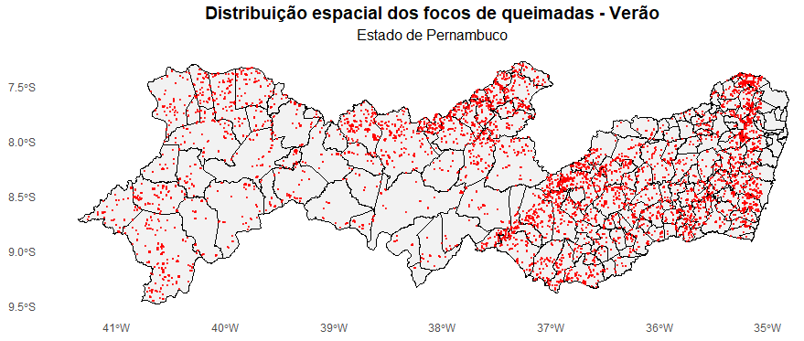
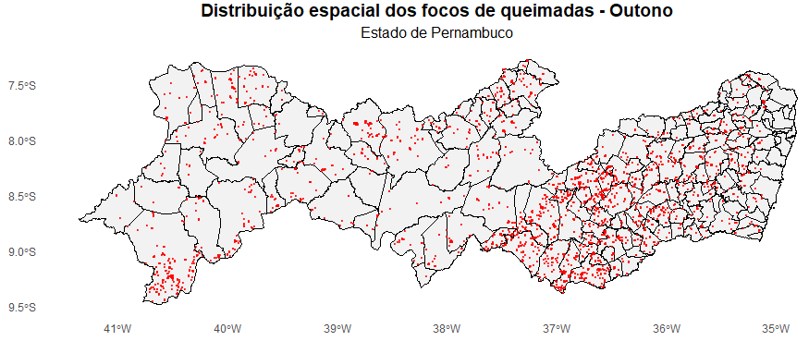

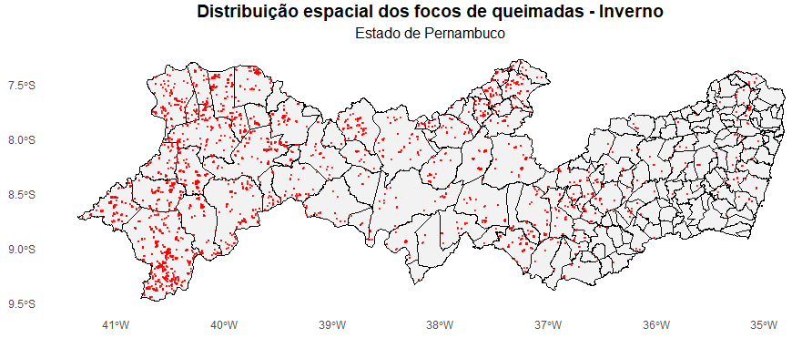
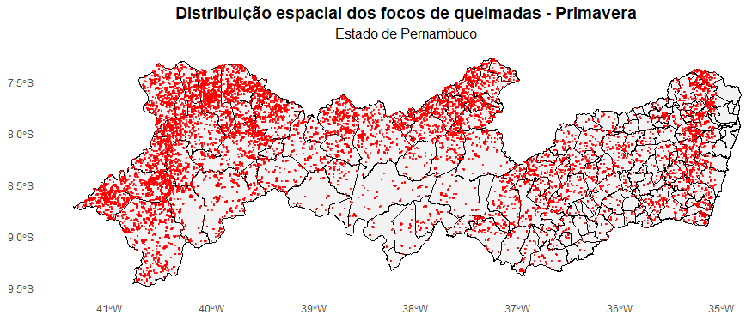

Fonte: Elaborado pelos autores, (2026).

A Tabela 2 apresenta as estatísticas descritivas dos dias sem chuva e da precipitação nos biomas Caatinga e Mata Atlântica durante o verão. Para os dias sem chuva, a Caatinga apresentou média de 7,5 dias, enquanto a Mata Atlântica apresentou média de 16,36 dias. A maior variabilidade também foi observada na Mata Atlântica, com desvio-padrão de 18,32 dias. Em relação à precipitação, a Caatinga apresentou média de 0,89, superior ao valor de 0,43 observado na Mata Atlântica. As medianas foram inferiores às médias nos dois biomas, indicando a presença de alguns registros mais elevados de precipitação. Esses resultados mostram que, no verão, as condições de chuva e de períodos secos apresentaram diferenças importantes entre os dois biomas analisados.

Tabela 2: Estatísticas descritivas da precipitação e dos dias sem chuva por bioma no verão.
Variável | Estatísticas | Caatinga | Mata Atlântica
 | Média | 7,5 | 16,36
Dias sem chuva | Mediana | 5,00 | 10,00
 | Desvio-padrão | 8,32 | 18,32
 | Média | 0,89 | 0,43
Precipitação | Mediana | 0,21 | 0,14
 | Desvio-padrão | 3,58 | 2,09
Fonte: Elaborado pelos autores, (2026).

A Tabela 3 mostra o comportamento das mesmas variáveis durante o outono. A média de dias sem chuva foi de 8,54 dias na Caatinga e de 9,73 dias na Mata Atlântica, demonstrando maior proximidade entre os biomas nessa estação. Os desvios-padrão também foram semelhantes, correspondendo a 6,66 e 6,48 dias, respectivamente. A precipitação média foi de 0,57 na Caatinga e de 0,27 na Mata Atlântica. Novamente, as medianas da precipitação ficaram abaixo das médias, indicando uma distribuição marcada por muitos valores baixos e alguns registros mais elevados. De modo geral, o outono apresentou menor diferença entre os biomas em relação ao número de dias sem chuva, quando comparado ao comportamento observado durante o verão.

Tabela 3: Estatísticas descritivas da precipitação e dos dias sem chuva por bioma no Outono.
Variável | Estatísticas | Caatinga | Mata Atlântica
 | Média | 8,54 | 9,73
Dias sem chuva | Mediana | 7,00 | 9,00
 | Desvio-padrão | 6,66 | 6,48
 | Média | 0,57 | 0,27
Precipitação | Mediana | 0,11 | 0,15
 | Desvio-padrão | 3,01 | 1,33
Fonte: Elaborado pelos autores, (2026).

Na Tabela 4 são apresentadas as estatísticas referentes ao inverno. A Caatinga apresentou média de 32,80 dias sem chuva, enquanto a Mata Atlântica registrou média de 19,07 dias. Esse resultado mostra uma diferença considerável entre os dois biomas, principalmente em relação à duração dos períodos secos. A mediana da Caatinga foi de 31 dias e a da Mata Atlântica de 19 dias. A precipitação apresentou valores baixos em ambos os biomas, com médias de 0,15 na Caatinga e 0,19 na Mata Atlântica. As medianas também foram reduzidas, correspondendo a 0,05 e 0,09. Dessa maneira, os resultados indicam predominância de condições mais secas, especialmente na Caatinga, durante o período de inverno analisado.

Tabela 4: Estatísticas descritivas da precipitação e dos dias sem chuva por bioma no Inverno.
Variável | Estatísticas | Caatinga | Mata Atlântica
 | Média | 32.80 | 19.07
Dias sem chuva | Mediana | 31.00 | 19.00
 | Desvio-padrão | 18.98 | 9.57
 | Média | 0.15 | 0.19
Precipitação | Mediana | 0.05 | 0.09
 | Desvio-padrão | 1.67 | 1.89
Fonte: Elaborado pelos autores, (2026).

A Tabela 5 tem-se que a primavera apresentou elevados valores médios de dias sem chuva nos dois biomas. Na Caatinga, a média foi de 32,61 dias, enquanto na Mata Atlântica foi de 34,07 dias. Os elevados desvios-padrão, de 30,62 e 29,89 dias, mostram que existiu grande variação entre as observações. Ao mesmo tempo, os níveis de precipitação foram reduzidos, apresentando médias de 0,14 na Caatinga e apenas 0,04 na Mata Atlântica. As medianas da precipitação também permaneceram próximas de zero. Esse cenário caracteriza um período com baixa ocorrência de chuvas e longos intervalos secos. Tais condições podem contribuir para o ressecamento da vegetação e favorecer ambientes mais suscetíveis à ocorrência e propagação de queimadas.

Tabela 5: Estatísticas descritivas da precipitação e dos dias sem chuva por bioma no Primavera.
Variável | Estatísticas | Caatinga | Mata Atlântica
 | Média | 32.61 | 34.07
Dias sem chuva | Mediana | 18.00 | 24.00
 | Desvio-padrão | 30.62 | 29.89
 | Média | 0.14 | 0.04
Precipitação | Mediana | 0.05 | 0.02
 | Desvio-padrão | 1.05 | 0.53
Fonte: Elaborado pelos autores, (2026).

A Figura 4 podemos analisar os cinco municípios com maior quantidade de focos de queimadas em cada estação do ano. Os mapas demonstram que as áreas mais afetadas não permanecem exatamente as mesmas ao longo de todo o período analisado. Alguns municípios apresentam maior destaque em determinada estação, enquanto em outros períodos a concentração dos focos se desloca para diferentes regiões. Esse resultado reforça o caráter espacial e sazonal das queimadas em Pernambuco. A identificação dos municípios com maiores ocorrências também permite reconhecer áreas consideradas prioritárias para monitoramento. Além da importância estatística, essa informação possui aplicação prática, pois pode auxiliar no direcionamento de ações de fiscalização, prevenção e controle. Portanto, os resultados indicam que as áreas críticas apresentam mudanças ao longo das estações do ano.

Figura 4: Mapa dos 5 municípios com mais focos de queimadas, pelas estações do ano em Pernambuco.
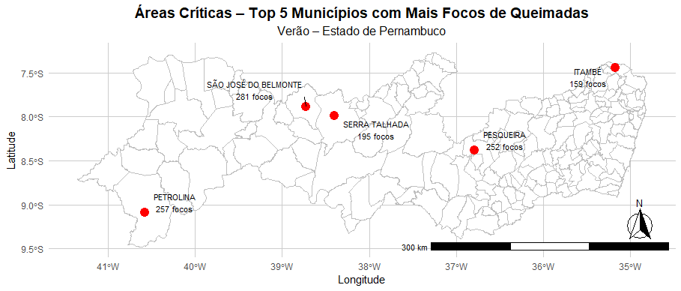
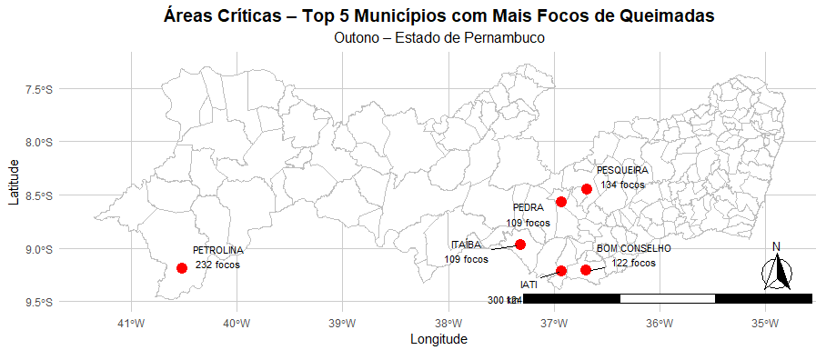

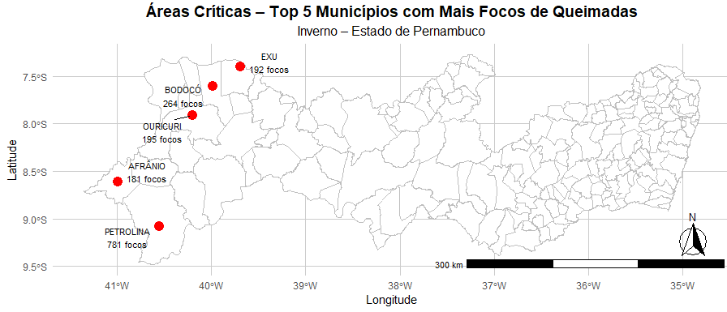
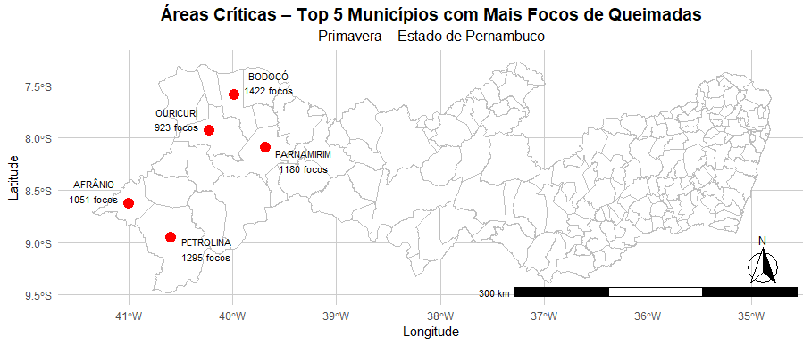

Fonte: Elaborado pelos autores, (2026).

Na Tabela 6 os resultados do teste de Kolmogorov-Smirnov para as quatro estações do ano. Foram obtidas estatísticas de 0,2133 para o verão, 0,2604 para o outono, 0,3500 para o inverno e 0,2399 para a primavera. Em todos os casos, o p-valor foi inferior a 0,001, indicando resultados estatisticamente significativos. Considerando o nível de significância de 5%, rejeita-se a hipótese nula adotada no teste para todas as estações. O inverno apresentou a maior estatística, indicando maior afastamento em relação à distribuição utilizada como referência. O menor valor foi observado no verão. De maneira geral, os resultados mostram que os dados apresentam diferenças significativas em relação ao comportamento esperado sob a hipótese considerada, justificando o aprofundamento da análise espacial por meio de outras técnicas.

Tabela 6: Resultados do teste Kolmogorov-Smirnov.
Estação | Estatística | p-valor
Verão | 0,2133 | < 0,001
Outono | 0,2604 | < 0,001
Inverno | 0,35 | < 0,001
Primavera | 0,2399 | < 0,001
Fonte: Elaborado pelos autores, (2026).

A Figura 5 apresenta os gráficos da função K de Ripley para as quatro estações do ano. Essa análise permite avaliar a forma como os pontos se relacionam em diferentes distâncias, contribuindo para identificar padrões de agrupamento, regularidade ou comportamento próximo da aleatoriedade espacial. Visualmente, observa-se que a curva referente ao padrão observado apresenta afastamentos em relação à curva teórica de referência em diferentes escalas de distância. Em grande parte dos intervalos analisados, o comportamento observado encontra-se acima daquele esperado sob completa aleatoriedade espacial. Esse resultado fornece indícios de agrupamento entre os focos de queimadas. As diferenças existentes entre os gráficos também indicam que a intensidade desse comportamento não é exatamente igual entre as estações. Assim, a função K reforça a presença de estrutura espacial nos registros.

Figura 5: Gráfico de envelope da função K de Ripley para as estações do ano em pernambuco.
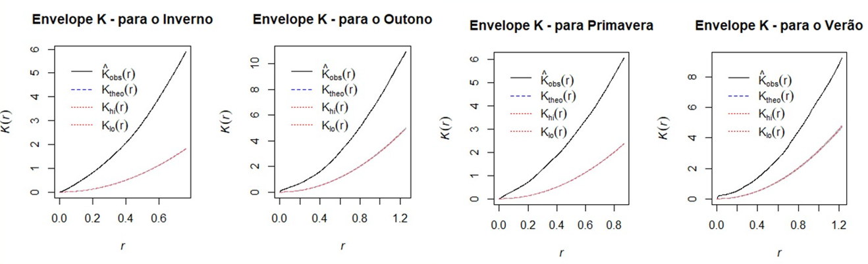Fonte: Elaborado pelos autores, (2026).

A Figura 6 tem-se os mapas de intensidade obtidos por meio do estimador de Kernel para cada estação do ano. Diferentemente dos mapas de pontos, essa técnica permite identificar superfícies de maior e menor concentração de ocorrências. As áreas representadas pelas maiores intensidades correspondem às regiões nas quais existe maior concentração espacial dos focos de queimadas. Observa-se que essas regiões variam de acordo com a estação analisada. A primavera apresenta áreas extensas de elevada intensidade, especialmente no interior do estado, enquanto o verão apresenta núcleos de concentração em diferentes regiões. No outono, as áreas intensas aparecem mais restritas, e no inverno há maior destaque para alguns setores do interior. Esses resultados confirmam que os focos não apresentam distribuição uniforme no território pernambucano.

Figura 6: Mapa de intensidade para as estações do ano em pernambuco.
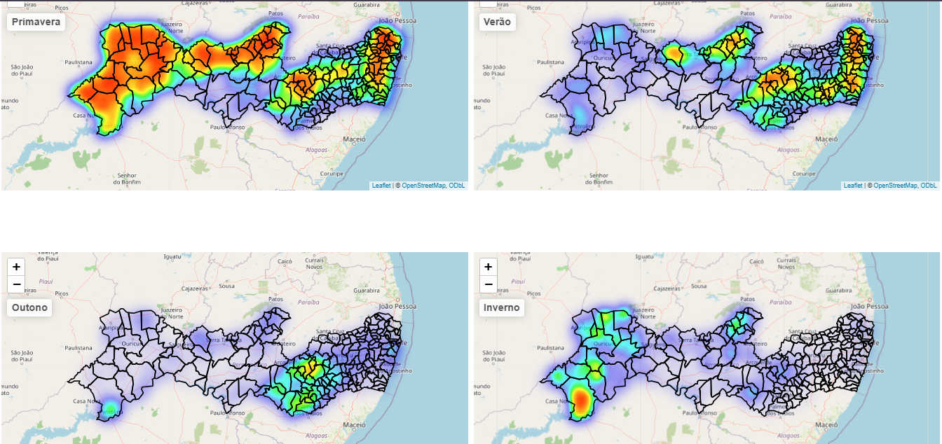

Fonte: Elaborado pelos autores, (2026).

Na Tabela 7 observamos os resultados do teste de Qui-Quadrado aplicado aos dados das quatro estações. Os valores da estatística foram de 25,30 no verão, 27,06 no outono, 40,27 no inverno e 105,70 na primavera. Em todas as estações, os p-valores foram inferiores a 0,001. Considerando os 11 graus de liberdade adotados no teste e um nível de significância de 5%, rejeita-se a hipótese nula em todos os períodos avaliados. Portanto, as frequências observadas apresentam diferenças estatisticamente significativas em relação às frequências esperadas. A primavera apresentou o maior valor de Qui-Quadrado, indicando a maior diferença entre o comportamento observado e o esperado. O resultado reforça as evidências de que a distribuição das ocorrências não segue um comportamento homogêneo entre as categorias consideradas.

Tabela 7: Resultados do teste de Qui-Quadrado.
Estação |  |  | p-valor
Verão | 25,30 |  | < 0,001
Outono | 27,06 |  | < 0,001
Inverno | 40,27 |  | < 0,001
Primavera | 105,70 |  | < 0,001
Fonte: Elaborado pelos autores, (2026).

A Tabela 8 apresenta os valores de AIC obtidos a partir dos modelos avaliados no estudo. Os valores apresentados foram de 257,1 para o verão, 124,8 para o outono, 154,9 para o inverno e 101,3 para a primavera. O AIC é utilizado para comparar modelos concorrentes, considerando simultaneamente a capacidade de ajuste aos dados e a quantidade de parâmetros empregados. Para um mesmo conjunto de dados, valores menores indicam maior suporte relativo ao modelo. Assim, a escolha do melhor modelo em cada estação deve considerar aquele que apresentou o menor AIC entre os quatro modelos testados naquele conjunto específico. O termo “melhor modelo”, portanto, não significa um modelo perfeito, mas aquele que apresentou o melhor equilíbrio entre ajuste e simplicidade entre as opções avaliadas.

Tabela 8: Valores de AIC com todos os modelos testados.
Estação | AIC
Verão | 257,1
Outono | 124,8
Inverno | 154,9
Primavera | 101,3
Fonte: Elaborado pelos autores, (2026).

A Figura 7 apresenta os diagnósticos dos modelos ajustados às coordenadas espaciais X e Y dos focos de queimadas. Esses gráficos são importantes para verificar se o modelo selecionado consegue representar adequadamente o comportamento espacial dos dados. A análise dos resíduos permite observar se ainda permanecem padrões sistemáticos que não foram explicados pelo ajuste realizado. Quanto mais próximos de um comportamento sem tendência definida estiverem os resíduos, maior é a evidência de que o modelo conseguiu representar satisfatoriamente a estrutura presente nos dados. Por outro lado, tendências muito marcadas podem indicar que parte da estrutura espacial ainda não foi explicada. Dessa forma, os diagnósticos complementam o AIC, pois a escolha do modelo não deve depender apenas de um único valor numérico, mas também da qualidade apresentada pelos resíduos e pelo ajuste espacial.

Figura 7: Diagnóstico dos modelos das coordenadas x e y para as estações do ano em Pernambuco.
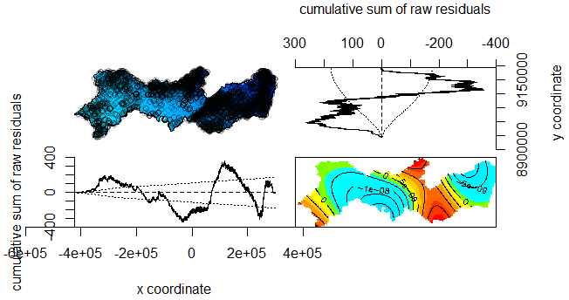
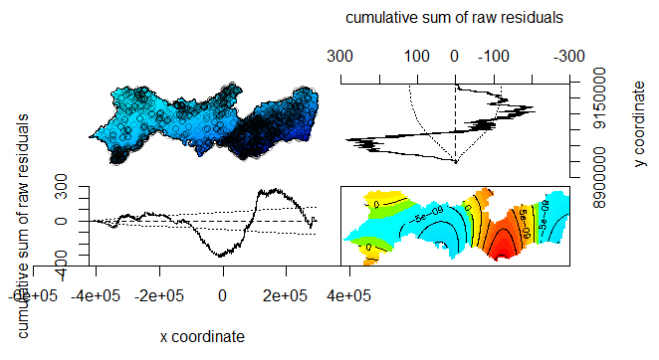

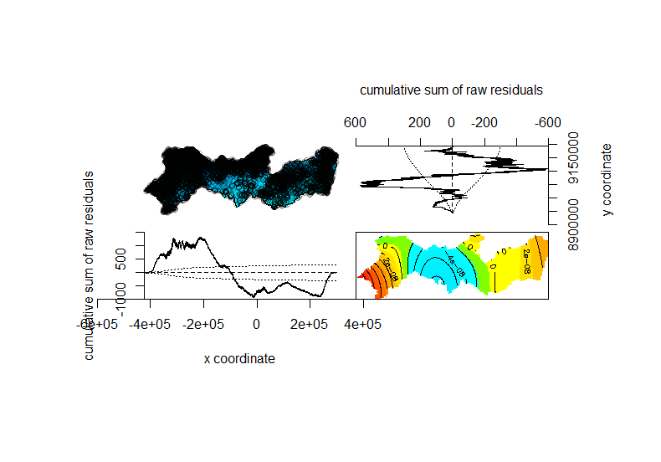
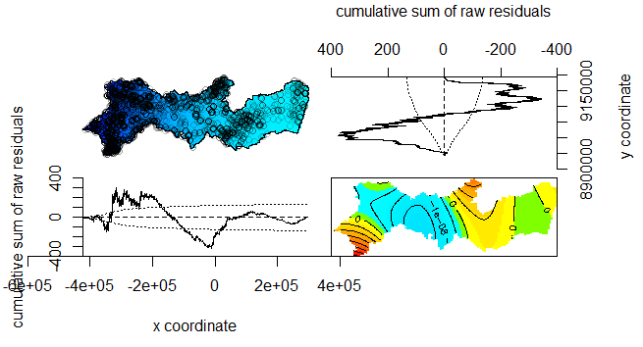

Fonte: Elaborado pelos autores, (2026).

5. Conclusão.

O presente estudo permitiu analisar a distribuição espacial dos focos de queimadas no estado de Pernambuco por meio de técnicas de processos pontuais e estatística espacial. A organização dos registros segundo as estações do ano possibilitou observar que as ocorrências não se distribuem de forma uniforme pelo território, apresentando áreas de maior concentração e diferenças importantes entre os períodos analisados.
Os mapas temáticos e o estimador de Kernel contribuíram para identificar as regiões com maior intensidade de focos, evidenciando a existência de áreas críticas no estado. A análise descritiva das variáveis ambientais também mostrou diferenças nos períodos sem chuva e nos níveis de precipitação, aspectos que ajudam a compreender as condições associadas à ocorrência das queimadas. Os resultados dos testes de Kolmogorov-Smirnov e Qui-Quadrado apresentaram significância estatística, indicando diferenças entre os padrões observados e os padrões considerados como referência. A função K de Ripley complementou essa análise ao evidenciar comportamento de agrupamento espacial em diferentes escalas de distância, reforçando que os focos apresentam uma estrutura espacial definida.
~
A comparação entre os modelos por meio do Critério de Informação de Akaike permitiu identificar, entre as alternativas avaliadas, aqueles que apresentaram melhor equilíbrio entre capacidade de ajuste e complexidade. Nesse sentido, o melhor modelo não deve ser entendido como uma representação perfeita do fenômeno, mas como aquele que, dentro do conjunto analisado, descreveu os dados de forma mais adequada e com menor perda de informação. De modo geral, a combinação das técnicas utilizadas mostrou-se eficiente para compreender o comportamento espacial das queimadas em Pernambuco. Os resultados podem contribuir para o reconhecimento de áreas com maior ocorrência, além de fornecer informações úteis para ações de monitoramento, prevenção e planejamento ambiental. Dessa forma, a análise de processos pontuais se apresenta como uma ferramenta importante para estudos voltados à distribuição espacial de eventos ambientais e para o apoio à tomada de decisões relacionadas ao controle e à redução dos impactos das queimadas.

6. Agradecimentos

Ao evento Wanda 2026, pela receptividade; ao PPG-Biometria e Estatística Aplicada da UFRPE, pelo apoio institucional; à UEPB, e ao CNPq, pela bolsa de mestrado concedida.





7. Referências
All references should follow the APA (American Psychological Association) style. Please ensure that all references are cited in the text and that the reference list is complete and accurate. References must be numbered in alphabetical order by the last name of the author.

